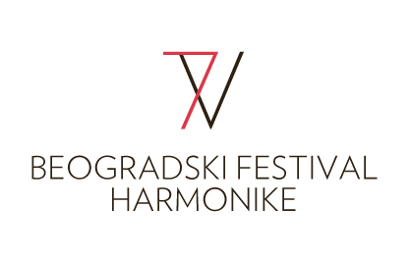
Ime i prezime:
Datum rođenja:
Škola i mesto:
Klasa:
Kategorija:
Broj telefona takmičara:
E-mail adresa takmičara:
Broj telefona profesora:
E-mail adresa profesora:
 | Kompozitor | Kompozicija | Trajanje
1
2
3
4
Prijave poslati poštom na adresu udruženja ljubitelja harmonike "AKORDEON", Radivoja Rakonjca 3/3 11000 Čukarica, Beograd ili elektronski na e-mail: festival@bfh.rs
DONACIJA u iznosu od 4.000 din. uplaćuje se na dinarski račun udruženja ljubitelja harmonike"AKORDEON", Beograd, broj žiro računa: 325-950050027698255 OTP banka Srbija, svrha uplate "prijava učešća za Beogradski festival harmonike", Adresa primaoca: Udruženje ljubitelja harmonike "AKORDEON", Beograd, Radivoja Rakonjca 3/3 11000 Čukarica, Beograd
Za sve dodatne informacije o festivalu i prijavljivanju kandidata, kontaktirajte nas:
ORGANIZACIONI ODBOR FESTIVALA
Direktor festivala Miodrag Krstić 064/ 290 65 76
Umetnički direktor festivala Miloš Lončar 069/ 169 72 93
D O B R O D O Š L I
Potpis i datum

